Перечень транспортных средств, признанных брошенными, разукомплектованными, бесхозяйными
дата осмотра | адрес | марка/модель/гос. номер/цвет | срок добровольного/принудительного перемещения | фотоматериалы
09.07.2020 | г. Воронеж, ул. Ф.Энгельса, 72А | ВАЗ 2104  фиолетовый | 24.07.2020/ 24.09.2020  в соответствии с п. 4.1, 4.2 постановления № 36 от 29.01.2018 | 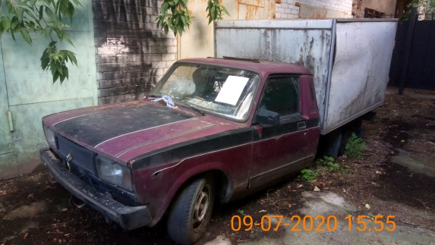 | 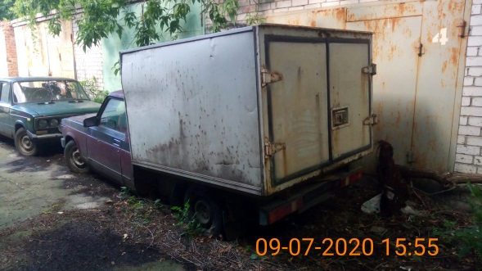
09.07.2020 | г. Воронеж, ул. Ф.Энгельса, 72А | ВАЗ 2105  белый | 24.07.2020/ 24.09.2020  в соответствии с п. 4.1, 4.2 постановления № 36 от 29.01.2018 | 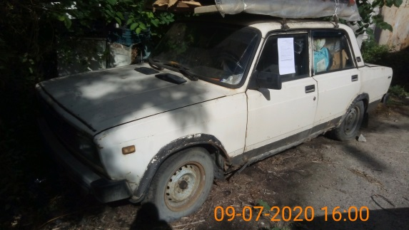 | 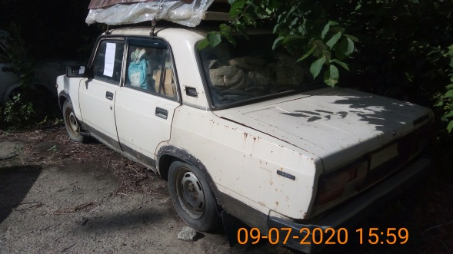
09.07.2020 | г. Воронеж, ул. Ф.Энгельса, 72А | ВАЗ 2105  белый | 24.07.2020/ 24.09.2020  в соответствии с п. 4.1, 4.2 постановления № 36 от 29.01.2018 | 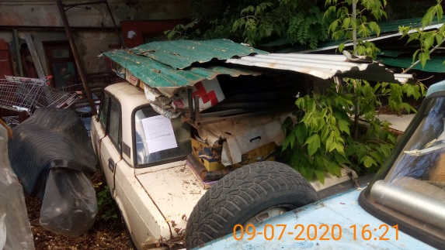 | 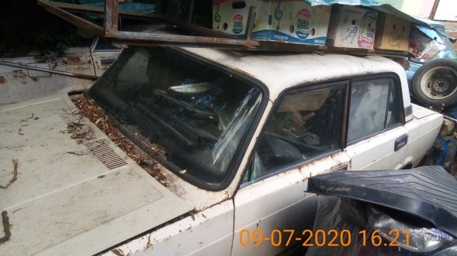
09.07.2020 | г. Воронеж, ул. Ф.Энгельса, 72А | ВАЗ 2106  белый | 24.07.2020/ 24.09.2020  в соответствии с п. 4.1, 4.2 постановления № 36 от 29.01.2018 | 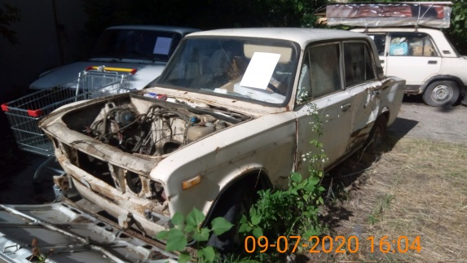 | 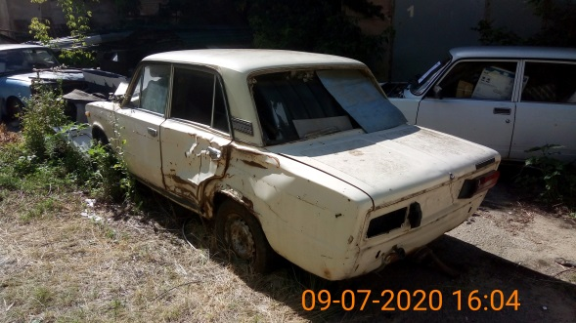
09.07.2020 | г. Воронеж, ул. Ф.Энгельса, 72А | ВАЗ 2106  белый | 24.07.2020/ 24.09.2020  в соответствии с п. 4.1, 4.2 постановления № 36 от 29.01.2018 | 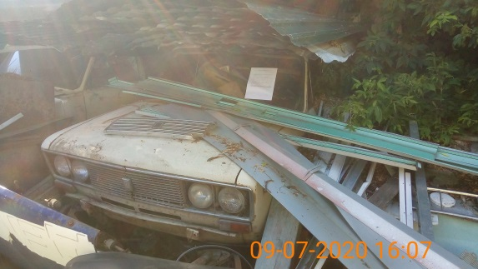 | 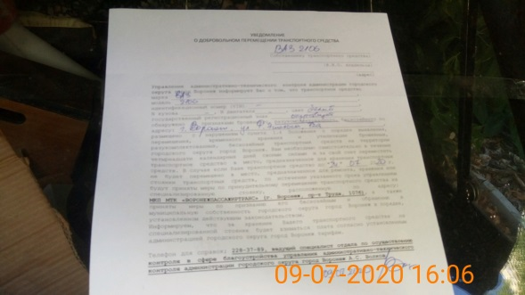
09.07.2020 | г. Воронеж, ул. Ф.Энгельса, 72А | ВАЗ 2106  зеленый | 24.07.2020/ 24.09.2020  в соответствии с п. 4.1, 4.2 постановления № 36 от 29.01.2018 | 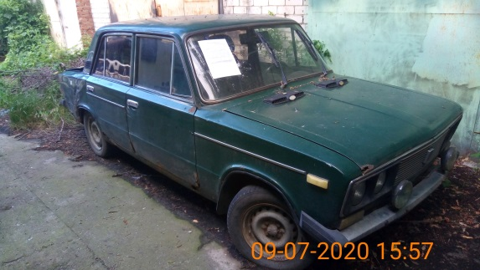 | 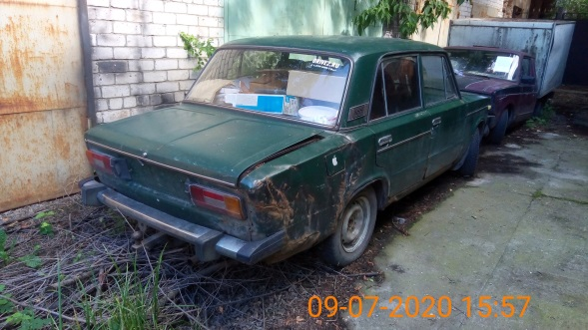
09.07.2020 | г. Воронеж, ул. Ф.Энгельса, 72А | ВАЗ 2107  белый | 24.07.2020/ 24.09.2020  в соответствии с п. 4.1, 4.2 постановления № 36 от 29.01.2018 | 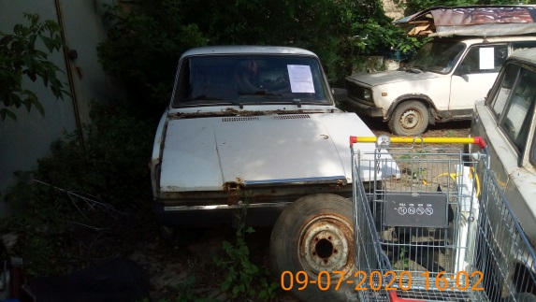 | 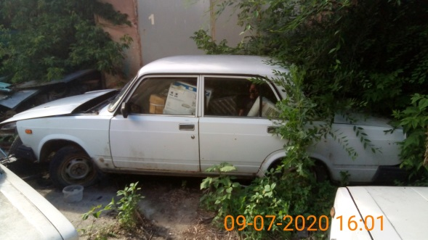
09.07.2020 | г. Воронеж, ул. Ф.Энгельса, 72А | ВАЗ 2107  белый | 24.07.2020/ 24.09.2020  в соответствии с п. 4.1, 4.2 постановления № 36 от 29.01.2018 | 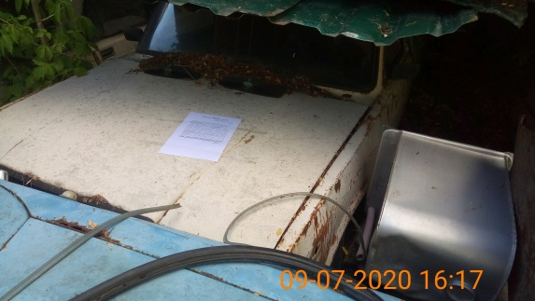 | 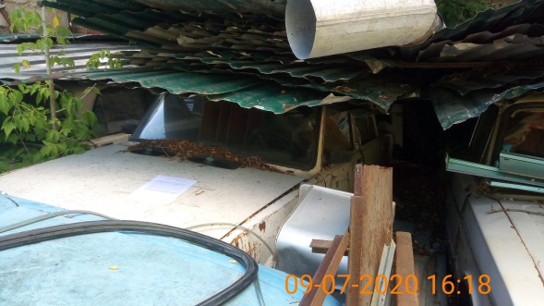
09.07.2020 | г. Воронеж, ул. Ф.Энгельса, 72А | ВАЗ 2107 фургон  белый | 24.07.2020/ 24.09.2020  в соответствии с п. 4.1, 4.2 постановления № 36 от 29.01.2018 | 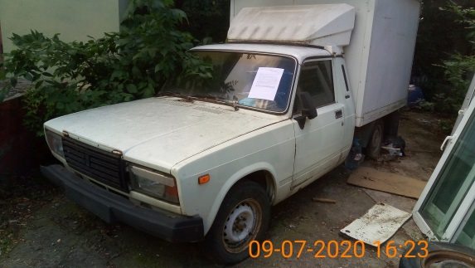 | 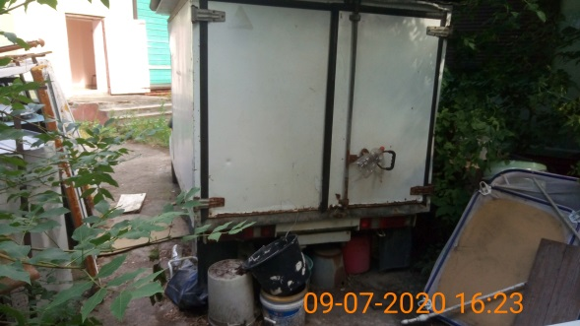
09.07.2020 | г. Воронеж, ул. Ф.Энгельса, 72А | ИЖ М-412  голубой | 24.07.2020/ 24.09.2020  в соответствии с п. 4.1, 4.2 постановления № 36 от 29.01.2018 | 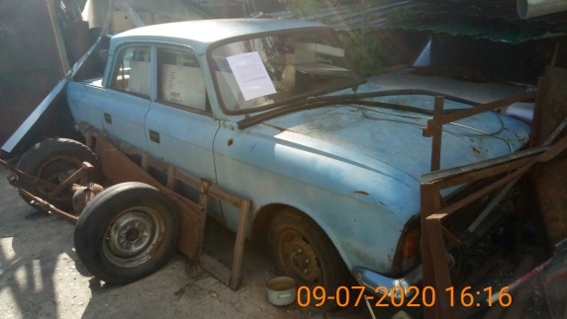 | 